GRUPA ,,MISIE” wtorek 14.IV.2020 r.

Temat: ,,WIOSNA NA WSI”
Zadania:

1.Oglądanie książek tematycznie związanych ze zwierzętami żyjącymi na wsi.

Oglądamy książki, rodzic czyta zawarte w nich ciekawostki. Dzieci nazywają zwierzęta, naśladują ich odgłosy. Określają ich wygląd: kolory.

Prezentacja . Można obejrzeć jak wyglądają wiejskie zwierzęta i posłuchać odglosów.
https://view.genial.ly/5e92c42cfba9d40d9e55ae25?fbclid=IwAR3PDP83S0-j_GlPXQrXSYwS3flKXpSr00lN99KAMDwfctvnZmldcUaAVdI

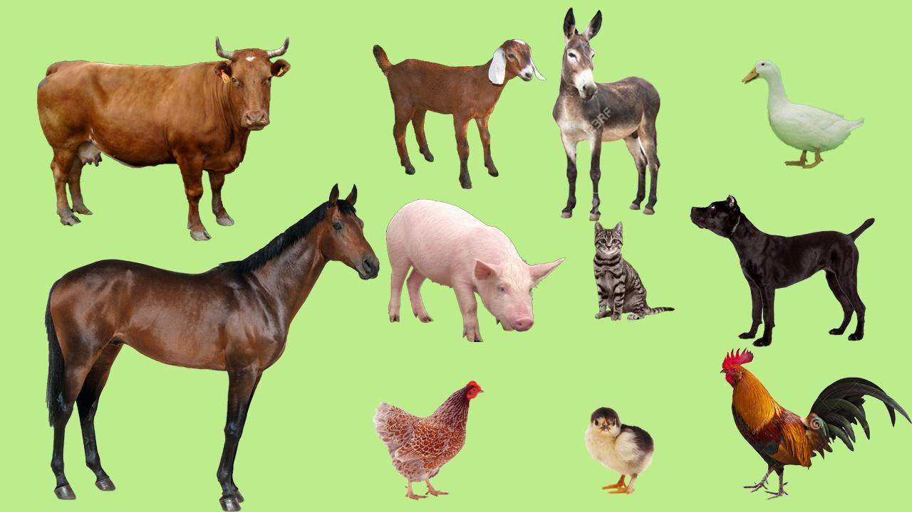

2. Ćwiczenia logopedyczne usprawniające narządy mowy – język, wargi, żuchwę.

Lusterko dla dziecka.

Podajemy lusterka. Demonstrujemy prawidłowe wykonanie ćwiczeń, powtarzając je kilkakrotnie.

Jedziemy na wieś – dzieci wibrują wargami – naśladują samochód jadący na wieś.

Konik – dzieci naśladują kląskanie konika: mocno przyklejają język ułożony szeroko przy podniebieniu i odklejają go zdecydowanym ruchem. Pracy języka towarzyszy praca warg, które raz są szeroko rozłożone, a raz ułożone w dziobek.

Krowa – dzieci naśladują ruchy żucia, poruszając dynamicznie żuchwą.

Kot oblizuje się po wypiciu mleka – dzieci przesuwają językiem po górnej i po dolnej wardze, przy szeroko otwartej jamie ustnej.
Pies gonił kota i bardzo się zmęczył – dzieci wysuwają język na brodę i dyszą.

Świnka – dzieci wysuwają wargi mocno do przodu, naśladują ryjek świnki.

Myszka bawi się w chowanego – dzieci wypychają policzki czubkiem języka od wewnętrznej strony: raz z jednej, raz z drugiej strony.
Miotła – dzieci naśladują gospodarza zamiatającego podwórko, przesuwając język od jednego do drugiego kącika ust, przy szeroko otwartych wargach.

3. ,,Spacer zwierzątek”-dzieci ilustrują ruchem słowa piosenki.

https://www.youtube.com/watch?v=Ma-2i7U-t5w&list=OLAK5uy_kjK904l2tlnNGbSWylTCAMl4fUv0-hsUU&fbclid=IwAR1l_sQPFkf7nMEU5_tm5zNxKepdNrauLsBlzbwjvBdz2VN7kNIv1xNNREs

3.Słuchanie opowiadania A. Widzowskiej Nauka pływania.

Czytamy dziecku opowiadanie.

Mały kaczorek Ptaś był najlepszym pływakiem na całym podwórku. Nawet kiedy spał, przez sen przebierał nóżkami jakby pływał w stawie. Nie musiał chodzić na basen ani brać lekcji pływania, bo gdy tylko wykluł się z jajka, od razu wskoczył do miski z wodą i zanurkował. Kaczorek myślał, że wszystkie zwierzęta są dobrymi pływakami: konie, psy, koty, krowy, świnie, króliki, a przede wszystkim kury.

Pewnego dnia Ptaś ogłosił zawody pływackie w stawie nieopodal domu. Okazało się, że chętne do pływania były zwierzęta: pies Merduś, dwie kaczki bliźniaczki i żaba Kumcia.

– Jak to? – zdziwił się kaczorek Ptaś. – A dlaczego nie przyszły świnki?

– Świnki wolą kąpać swoje ryjki w korytku – wyjaśnił pies.

– A konie i krowy?

– One wolą brać prysznic na łące w czasie deszczu.

– A króliki i koty? – dopytywał się Ptaś.

– Uciekają na samą myśl o pływaniu w wodzie.

– Całe szczęście, że jest chociaż kurczak – powiedział kaczorek, widząc stojącego nieopodal kurczaczka Pazurka.
– Ale ja tylko przyszedłem popatrzeć… – szepnął kurczak.

– Jak to? Nie chcesz zdobyć pierwszego miejsca w pływaniu? – zdziwił się Ptaś.

– Chciałbym, ale… kurczaczki i kurki nie potrafią pływać.

– Ja potrafię! – pisnęła żaba Kumcia, zakładając na głowę czepek kąpielowy. – Umiem pływać żabką, delfinem, kraulem i pieskiem – pochwaliła się.
– Pieskiem to pływam ja! – oburzył się Merduś.

Kaczorek Ptaś nie mógł uwierzyć, że kurczaki nie znają się na pływaniu.

– Zaraz cię nauczę – powiedział i pokazał Pazurkowi, jak przebierać nóżkami i jak machać skrzydełkami.

– A teraz wskakuj do stawu i pamiętaj, dziób unoś nad wodą!

– Mama mi mówiła, żebym nigdy nie wchodził sam do wody – powiedział kurczaczek.

– Eee tam, przecież nie jesteś tu sam, zobacz, ilu nas jest.

– Ale ja się boję…

– Nie bądź tchórzem.

– Dajmy mu spokój – powiedział pies. – Ma prawo się bać.

– Merduś ma rację – powiedziała żaba Kumcia. – Niech kurczak stoi i patrzy.

– Wszystkie ptaki to superpływaki! – stwierdził rozgniewany kaczorek i chciał wepchnąć kurczaczka na siłę do wody.
Na szczęście w pobliżu przechadzała się pani Gęś i w porę zauważyła niebezpieczeństwo. Osłoniła kur-czaczka swoim białym skrzydłem i powiedziała:
– Nie można nikogo do niczego zmuszać ani wpychać na siłę do wody. Pazurek mógłby się utopić! Rozumiesz, że to niebezpieczne?
– Tak…

– Czy ty, Ptasiu, umiesz latać tak wysoko jak orły?

– Nie…

– A gdyby orzeł chciał cię zepchnąć z wysokiej skały, żeby sprawdzić, czy umiesz latać, to jak byś się czuł?

– Bałbym się.

– No widzisz. Jedni potrafią świetnie pływać, inni latać, ale nikt nie umie wszystkiego.

– Przepraszam – szepnął zawstydzony Ptaś.

– Brawo. To jest właśnie to, czego warto nauczyć wszystkich: słowa przepraszam.

•Rozmowa kierowana na podstawie opowiadania i ilustracji w książce.

N. zadaje pytania:
− Jakie zwierzę ogłosiło zawody pływackie?
− Dlaczego nie wszystkie zwierzęta chciały brać w nich udział?

− Kogo kaczorek Ptaś chciał nauczyć pływać?
− Jak oceniacie zachowanie kaczorka?

− Co powiedziała pani Gęś, osłaniając kurczaczka?

− Co to znaczy, że nikt nie może nikogo do niczego zmuszać?

Ćwiczenia dźwiękonaśladowcze ,,Na wiejskim podwórku” (karty do pobrania będą znajdować się na grupie FB)

Rozkładamy karty obrazkiem do dołu. Dziecko ma wylosować obrazek i wykonać zadanie.
Zadanie dla dziecka:
- Wylosuj obrazek.
- Nazwij zwierzę na obrazku.
- Podziel nazwę zwierzęcia na sylaby. (razem z rodzicem)
- Naśladuj odgłos, jaki wydaje to zwierzę.



